27.03.2013 r., Warszawa
Zobacz jak to jest - mieszkać nad morzem

Apartament pokazowy w Rezydencji Park jest już gotowy

W cichej i spokojnej okolicy, w Mielnie, między Morzem Bałtyckim i jeziorem Jamno, powstał kompleks apartamentowy Rezydencja Park. To propozycja dla osób, które chciałyby mieć własną spokojną przystań, w której mogą odpocząć od zgiełku codzienności. Jak to jest mieszkać jednocześnie nad morzem i nad jeziorem – przekonali się już pierwsi mieszkańcy,
a każdy kto jeszcze o tym marzy, może to sprawdzić oglądając apartament pokazowy. Będzie można to zrobić już od początku kwietnia.

Apartament pokazowy urządzony został na drugim piętrze. Jego powierzchnia to 54 m kw.,
a dodatkowo przestrzeń tę powiększa 14-metrowy taras wychodzący na południe, na jezioro Jamno. Apartament pokazowy to w pełni urządzone dwie sypialnie, salon z aneksem kuchennym, a także łazienka i przedpokój. Przez duże okno w kuchni widać sosnowy park. Kuchnia wyposażona jest
w meble i sprzęty AGD. Okno jest także w łazience,
w której królują piaskowe barwy. Jest widna i co ważne, w pomieszczeniu jest możliwy przepływ świeżego powietrza. Apartament pokazowy, tak jak każdy w kompleksie Rezydencja Park, ma własny piec dwufunkcyjny zamontowany w przedpokoju. Na podłogach pokoi położona została wysokiej jakości deska barlinecka.
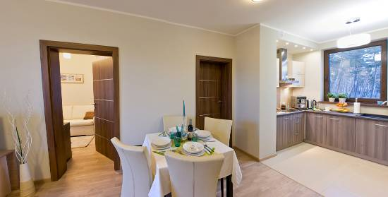
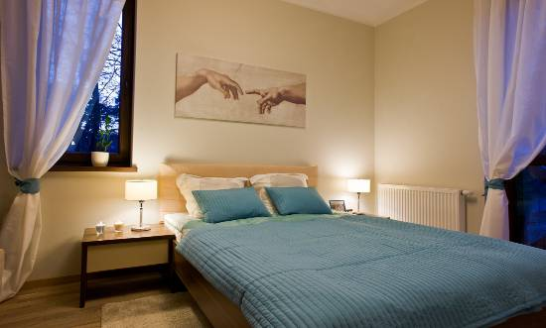Fot. A. Burzyńska, www.mielno-park.pl
Apartament pokazowy w Rezydencji Park jest już gotowy
- Apartament pokazowy jest kompletnie urządzony, wyposażony w meble, łóżka, komody, a nawet toaletkę. Znajduje się w nim także garderoba,
w kuchni wszelkie naczynia, szklanki i sztućce. Dosłownie wszystko, jakby przed chwilą ktoś wyszedł na moment z mieszkania. Współpracujemy
z firmami Wajnert, Dajar oraz VOX, w których meble
i elementy dekoracyjne został wyposażony apartament. – opowiada Cezary Kulesza, kierownik sprzedaży i marketingu w Firmus Group.

Mieszkańcy Rezydencji Park będą mieli widok na północno-zachodnią część jeziora Jamno. Etap zagospodarowania terenu został już zakończony, położono trawę i posadzono krzewy. Budynek jest już gotowy, na początku marca wprowadzili się tu pierwsi mieszkańcy. – Dla wielu ludzi Rezydencja Park jest alternatywą i szansą na posiadanie własnego apartamentu nad morzem i jednocześnie nad jeziorem. To duży plus tej inwestycji. Od początku kwietnia można oglądać apartament pokazowy, który daje konkretne wyobrażenie o tym, jak wygląda życie w tej malowniczej okolicy – mówi Cezary Kulesza.

Apartament w wyjątkowym kurorcie
Życie w Mielnie to nie tylko życie blisko natury, ale także w miejscowości, która przyciąga swoim urokiem zarówno latem jak i zimą. Apartament pokazowy uzmysławia w jak wyjątkowej lokalizacji znajduje się Rezydencja Park. Odległość od jeziora Jamno to jedynie 100 m, natomiast do Bałtyku prowadzi okolona sosnami 200 metrowa droga. Apartamenty oprócz przestronnego tarasu, mają przypisane własne miejsca parkingowe.

Komfortowe i kameralne apartamenty w Rezydencji Park mogą być naszym drugim domem, do którego wyjedziemy na wakacje bez kilkumiesięcznego planowania i bez rezerwacji miejsc. Możemy zaprosić znajomych, bądź urządzić rodzinne święta nad morzem. Second home to miejsce, które zawsze na nas czeka, nie tylko latem. Apartamenty są w pełni przystosowane do mieszkania w nich przez cały rok, niezależnie od pogody. Drugi dom to także inwestycja dla przedsiębiorczych
i pomysłowych osób. Coraz popularniejsze staje się inwestowanie w nieruchomości. Wynajem apartamentu jest bezpieczniejszą formą inwestowania własnych oszczędności niż lokata bankowa,
a dodatkowo przynosi podobne, a często nawet wyższe zyski.

Rezydencja Park już gotowa
Apartament pokazowy został urządzony w budynku Rezydencja Park II. W planach jest już trzeci etap. Inwestor, Firmus Group, zapowiedział rozpoczęcie budowy w 2013 roku. W jednym budynku Rezydencji Park mieści się 12 apartamentów o powierzchniach ok. 32-54 m kw. Wszystkie położone na parterze mają własne ogrody, natomiast te zlokalizowane na wyższych piętrach tarasy
o powierzchniach do 14 m kw. Rezydencja Park to czterokondygnacyjne kameralne budynki nawiązujące architekturą do dawnych domów szachulcowych, budowanych w Mielnie.

Informacje o inwestorze:
Mielno Holding - Firmus Group jest grupą spółek działających w sektorze dewelopersko- inwestycyjnym
z udziałem kapitału norweskiego. Od 2000 r. firmy zrzeszone w Grupie nabyły i przystosowały do potrzeb budownictwa mieszkaniowego i usługowego ponad 400.000 mkw. gruntu graniczącego z plażą, którego potencjał deweloperski i szacowana wartość przekracza 1 mld euro. Posiadane przez Mielno Holding - Firmus Group nieruchomości gruntowe to jedne z największych prywatnych własności zlokalizowanych przy samej plaży wzdłuż całej linii polskiego wybrzeża.

Mielno Holding - Firmus posiada również znaczne ilości nieruchomości gruntowych w mieście Koszalinie oraz gminie Będzino, które przeznaczone będą pod realizację obiektów mieszkaniowych, usługowych, hoteli, infrastruktury turystycznej i rekreacyjnej, a także bogatej oferty obiektów sportowych i rekreacyjnych, w tym autorskiego projektu 18- dołkowego pola golfowego. Planowane projekty w Koszalinie i Będzinie obejmują ponad 500.000 mkw. nieruchomości zabudowanych.

Grupie udało się już ukończyć i sprzedać kilka zrealizowanych pod klucz obiektów mieszkaniowych w Mielnie oraz zaprojektowany pod klucz zakład produkcyjny w Strefie Ekonomicznej Koszalin. Obecnie w budowie są dwa dodatkowe projekty Grupy w Mielnie, kilka pozostałych czeka na rozpoczęcie realizacji.

Grupa dysponuje od 2000 r. własną, lokalną strukturą administracyjną, obejmującą działalność projektantów
i architektów, zarządzanie projektami, finanse, sprzedaż i marketing, nie licząc zarządzania ogólnego. Wiele krajowych i międzynarodowych firm świadczy Grupie swoje usługi, uczestnicząc w rozbudowie portfela należących do Grupy projektów.

Strategia rozwoju Mielno Holding – Firmus Group zakłada ścisłą współpracę z przedstawicielami miejscowych władz i lokalną społecznością oraz przestrzeganie zasad ochrony środowiska. Już teraz Grupa udziela miejscowej społeczności znacznego wsparcia w zakresie edukacji i zatrudnienia oraz w sferze sztuki, sportu
i realizacji wartości humanitarnych.

“Działalność deweloperska to więcej niż stawianie budynków - to tworzenie otoczenia dla przyszłych pokoleń, a to wymaga najwyższej staranności”
Stein Christian Knutsen, CEO
Wybrane inwestycje Mielno Holding – Firmus Group w Polsce

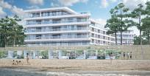  Luksusowy apartemntowiec Dune zlokalizowany przy samej plaży  w Mielnie, w otoczeniu wydm  i sosen. Inwestycja to zarówno średniego metrażu apartamenty, jak i duże penthousy. Całość prestiżowo wykończona,  z wszelkimi udogonieniami m.in. dwa baseny zewnętrzne. W październiku 2012 r. ukończono stan surowy zamknięty. Zakończenie budowy planowane jest na początek 2013 r. | 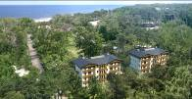  Rezydencja Park – kameralne apartamentowce zlokalizowane przy jednym z głównych deptaków Mielna ul. Orła Białego. Pierwszy budynek został już oddany do użytku i w całości sprzedany. Budowa II etapu dobiegła końca, w sprzedaży pozostały ostatnie apartamenty. W 2013 r. rozpocznie się III już etap tej inwestycji. | 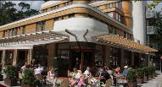  Tarasy – apartamentowiec zrealizowany w samym centrum Mielna. Jego oddanie w 2007 r. przyczyniło się do uporządkowania przestrzeni kurortu. Nowoczesna bryła budynku gustownie łączy na swej elewacji elementy drewniane, kamienne i szklane.  W budynku znajduje się 14 luksusowych apartamentów, a na dole elegancka kawiarnia, biura  i sklep.
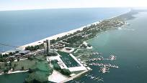  Beach City – największy plan inwestycyjny na polskim wybrzeżu, w ramach którego na 36 ha nieruchomości z 2,5 km dostępem do plaży znajdą się apartamentowce, hotele, lokale handlowe i usługowe, restauracje oraz port jachtowy. Szacunkowy koszt inwestycji 500 mln euro. | 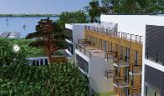  Orion – budynek apartamentowy zlokalizowany ok. 300 m od morza i 50 m od jeziora Jamno,  w bezpośrednim sąsiedztwie przystani jachtowej. | 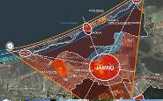  100-ha kompleks planowany na terenach położonych przy południowej części jeziora Jamno. W sąsiedniej gminie Będzino powstanie m.in. pole golfowe, Resort Hotel oraz inwestycje  z rynku rezydencji.
Kontakt prasowy:
Emilia Wiśniewska
PR Account Executive
GlobalBrand Institute | Full Service Marketing Advisory
ul. Sarmacka 19/172; 02-972 Warszawa
T: +48 (22) 253 30 00 E: emilia.wisniewska@globalbrand.pl

